CF81 scheda creata il 18 ottobre 2026
Descrizione storico-bibliografica
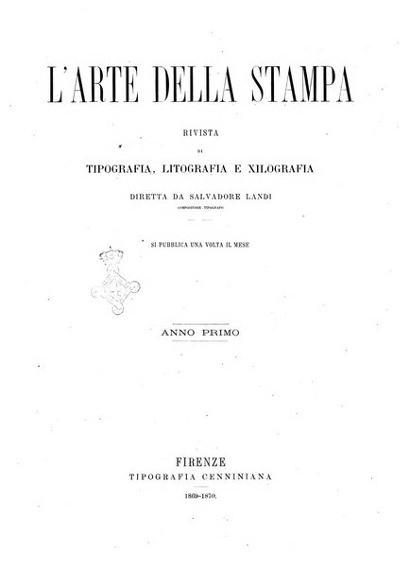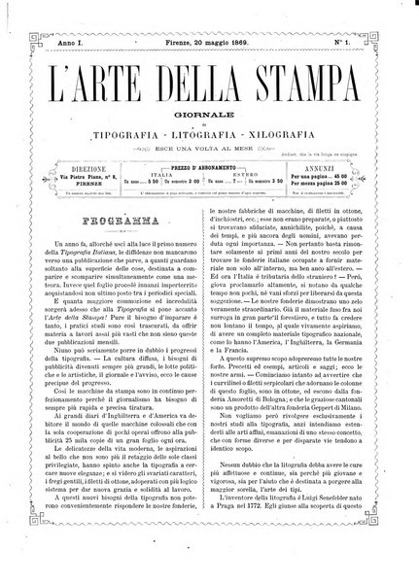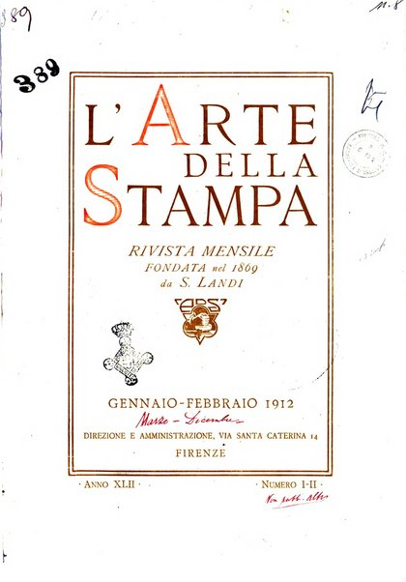
L'*arte della stampa : giornale di tipografia, litografia e xilografia / diretta da Salvatore Landi. - Anno 1, n. 1 (20 maggio 1869)-anno 44 (1914). - Firenze : Tipografia Cenniniana, 1869-1914. – 44 volumi ; 28 cm. ((Mensile. - Il complemento del titolo varia: rivista tecnica mensuale. – L’editore varia: Tip. Gazzetta d'Italia ; poi: Tipografia della Arte della stampa. - TO00199240; VIA0322462
Direttore editoriale: Landi, Salvatore
Soggetto: Tipografia – 1869-1914
Copia digitale: 1869-1912; 1873/1874; 1873/1874; 1889/1890; 1902

Informazioni storico-bibliografiche
Testimonianza del lavoro di Salvatore Landi, forse uno dei maggiori teorici della tipografia del XIX secolo, si adopero' al fine di ristabilire in Italia la perduta capacita' di realizzare lavori a stampa degni di predecessori come il Bodoni, Manuzio ecc. . Del suo gusto risentirono le pubblicazioni del Sommaruga mentre suo allievo fu Raffaello Bertieri. Tra l'altro occorre ricordare che il Landi fu lo stampatore della prima edizione di uno dei testi fondamentali del XIXo secolo in Italia: La scienza in cucina dell'Artusi. Le tematiche trattate nella vanno dalla storia dell'arte della stampa, all'analisi di nuove tecniche tipografiche ecc. Gran parte dei campionari di caratteri presentati sono opera della Fonderia Alessandri mentre i lavori di composizione sono della tipografia del Landi. Tra le grandi tavole presenti possiamo citare: Alfabeto campestre (campionario di caratteri incorniciati da scene bucoliche); Bordure grecque; Zierschrift Pretiosa (Fonderie J.G. Schelter & Giesecke Lipsia); Catalogo di alcune edizioni (Tipografia dell'arte della stampa); F. Orsenigo. Fabbricante d'inchiostri da stampa ( grande tavola raffigurante lo stabilimento di V. Moscova a Milano) ecc.
https://www.maremagnum.com/it/libri/l-arte-della-stampa-rivista-mensuale-tecnica-anno-x-n-39---anno-xii-n-71-72/164604636/

